Паспорт
инвестиционной площадки
среднеэтажная жилая застройка, ул Копровая, 38а

Название площадки | Инвестиционная площадка под  строительство многоквартирных домов  (указывается возможное использование)
Тип площадки/ функциональное назначение | административно-торговая  промышленная  транспортно-логистическая  жилищная  иная _______________

- Положение и окружение инвестиционной площадки
Место расположения (адрес) | г. Полысаево, ул Копровая, 38а
Удаленность от объектов (в км):
- г. Кемерово | 90 км
- центра муниципального образования | 1,3 км (до магазина «Заря»)
- автомагистрали (название дороги) | Расстояние по прямой 1,3 км (трасса регионального значения (Новокузнецк-Кемерово))  Расстояние по дорогам общего пользования 0,2 км (дорога по ул.Крупской)
наличие автомобильных подъездных путей | на границе площадки  на расстоянии _____ км от границы площадки  нет  наличие ограничений (нагрузка на ось, высота)  ____________________________________________
Вид покрытия автодороги | асфальтовое покрытие  грунтовое покрытие  Иное___________________
Наличие железнодорожной погрузочно – разгрузочной площадки (станции, ее название) | на границе площадки нет  на расстоянии _____ км от границы площадки  наличие точки примыкания к ж/д путям  наличие ж/д тупика на территории площадки  Вместимость вагонов в тупике в шт. _______________  Общее состояние ж/д ветки _______________________  Текущая пригодность ж/д ветки для приёма вагонов________________________________________  Необходимость реставрации (да/нет)_________  Наименование близлежащей станции _______________  Пропускная способность (вагонов в сутки / в месяц) в шт. _____/_______  Загруженность в %_________  Возможность передачи на баланс инвестора ж/д ветки в случае приобретения площадки____________________
Удаленность от аэропорта (название) | 75 км Название аэропорта: Международный Аэропорт Кемерово имени А.А. Леонова
Удаленность от полигонов размещения отходов | 9,1 км № полигона в ГРОРО 42-00209-З-00592-250914
Рельеф поверхности (ровная, наклонная, террасная, уступами) | ровная

2. Правовой статус инвестиционной площадки
Вид собственности | муниципальная собственность  собственность Кемеровской области - Кузбасса  собственность Российской Федерации  частная собственность  собственность на земельный участок не разграничена
Категория земель | земли населенных пунктов  земли промышленности, энергетики, транспорта, связи, радиовещания, телевидения, информатики, земли для обеспечения космической деятельности, земли обороны, безопасности и земли иного специального назначения  земли сельскохозяйственного назначения  земли особо охраняемых территорий и объектов  земли лесного фонда  земли водного фонда  земли запаса
Межевание земельного участка | проведено  не проведено
Кадастровый номер | 42:38:0101002:22541

3. Характеристика территории инвестиционной площадки
Площадь, в га | 0,29
Возможность расширения | есть (до ___ га)  нет
Стоимость ориентировочная, тыс. руб. | Приобретения_3 212,5_  Аренды в месяц_30,0_
Возможные меры поддержки | ТОСЭР ОЭЗ  ФРМ Другие____________

4. Характеристика инженерной инфраструктуры инвестиционной площадки
Вид инфраструктуры | Единица измерения | Мощность |  | Расстояние от границы площадки до точки подключения/  присоединения, км | Стоимость подключения к ресурсу | Стоимость ресурса | Поставщик ресурса
 |  | Существующая | Доступная к подведению
Газ | м³/час |  | -
Теплоснабжение | Гкал/час | - | - | Техническая возможность отсутствует, возможно подключение в случаи увеличения установленной мощности котельной ППШ2 | До 0,1 Гкал стоимость 550 руб.в т.ч НДС Свыше 0,1 Гкал в соответствии с постановлением РЭК КО от 09.11.2021 № 506 | В соответствии с постановлением РЭК КО от 07.12.2021 № 620 на тепло 2453,95 руб./Гкал с НДС | ООО СКЭК специалист ГТПиП Самусев С.Н. 83842 68-18-71
Электроэнергия | кВт | - | 155 |  | * |  | ООО КЭнК
Водоснабжение | м³/час | - | 1,0 м3/час | Существующий водопровод Ду 300мм. Проходит в границах инвестиционной площадки | В соответствии с постановлением РЭК КО от 05.09.2019 № 242 | В соответствии с постановлением РЭК КО от 17.12.2021 № 772 на водоснабжение-46,46 руб/м3 с НДС | ООО СКЭК специалист ГТПиП Самусев С.Н. 83842 68-18-71
Водоотведение | м³/час | - | 1,0 м3/час | Существующий канализационный коллектор Ду 150мм L-70м от инвестиционной площадки | В соответствии с постановлением РЭК КО от 05.09.2019 № 242 | В соответствии с постановлением РЭК КО от 17.12.2021 № 772 на водоотведение-47,84 руб/м3 с НДС | ООО СКЭК специалист ГТПиП Самусев С.Н. 83842 68-18-71
5. Основные параметры расположенных на площадке зданий и сооружений:
Наименование здания/  сооружения | Площадь м² | Этажность | Степень завершенности в % | Год постройки, оценка текущего состояния | Высота этажа, м | Строительный материал конструкции | Состояние, степень износа, % | Возможность расширения | Использование в настоящее время

6. Характеристика доступной ресурсно-сырьевой базы
Вид ресурсов | Величина разведанных/ подтвержденных запасов | Статус месторождения | Расстояние от границы площадки до месторождения, км
7. Трудовые ресурсы
Численность населения, проживающего в ближайшем населенном пункте, человек | 25,5 тыс.чел.
в том числе трудоспособного населения, человек | 13,5 тыс.чел.

8. Сведения о владельце (собственнике) площадки:
Владелец (собственник)
Наименование предприятия/ Ф.И.О. | Комитет по управлению муниципальным имуществом Полысаевского городского округа
Юридический адрес: | 652560 Кемеровская обл., г.Полысаево, ул. Кремлевская, 3
Контактное лицо:
Ф.И.О., должность | Рихтер Оксана Николаевна – начальник отдела по управлению земельными ресурсами комитета по управлению муниципальным имуществом Полысаеского городского округа
Телефон | тел.8(38456) 2-59-39
e-mail | pol_kumi@mail.ru
Форма владения (использования) землей (и) и зданиями(ий) (собственность, аренда, др.) |  | собственность

Схема размещения земельного участка, с указанием ключевых элементов инфраструктуры.

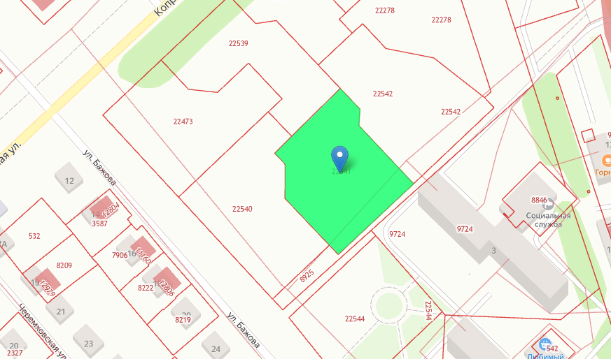

Достоверность подтверждаю ________________________________ /_________________/ »

